15.02.2023
Классный час с просмотром видеофильма «Никотин. Секреты манипуляции»
В рамках плана антинаркотических мероприятий в МБОУ СОШ№4 15 февраля с учащимися 9 классов был проведен классный час с просмотром видеофильма «Никотин. Секреты манипуляции», с целью противодействия табакокурения, алкоголизма и наркомании в подростковой и молодежной среде.
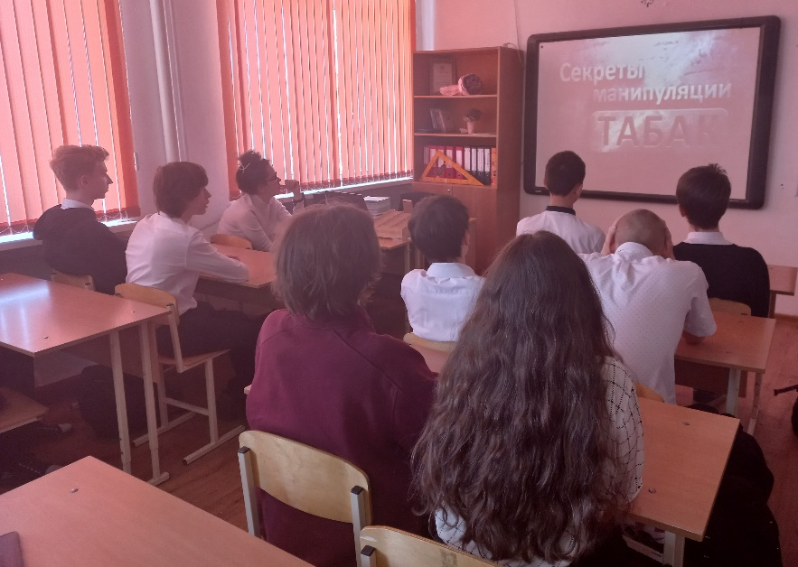
После просмотра ролика ребята обсудили вопросы, касающиеся возникновения наркотической зависимости, опасного окружения, противостояния тем, кто предлагает попробовать запрещенные вещества.

Учащимся напомнили о быстром распаде личности в результате употребления наркотиков, а также формировании зависимости и об ответственности.
